24 марта Уважаемые студенты 270гр!!! Срочно отправьте все задания, во вторник будут выставлены все оценки в журнал Моя почта boss26kab@yandex.ru

Выполнение работ Практическая работа №12
Наименование работы: «Выполнить обработку застёжки с элементами отделки ( втачной планкой)»
Время 4 часа
Цель: Приобрести практический опыт обработки различных видов застёжек.

Обеспечение занятия: рабочая тетрадь, модели блузок, ножницы, чертежные принадлежности.
Теоретическая часть:
Застежки могут быть в швах или на целой ткани. Их можно разделить по целям использования и по типам застежек.
Типы застежек по целям использования:
- Украшающие застежки
- Используемые застежки
Типы застежек
- На рукаве
- На поясе
- На горловине
Застежка имеет функциональное назначение. Она позволяет свободно надевать и снимать одежду. Часто застежке придают вид отделочной детали. Застегивание одежды выполняют с помощью завязок, пуговиц и петель, кнопок, крючков, карабинов; хлястиков и пряжек, рамок, колец; шнуровки, застежки-молнии, текстильной застежки велкро (липучка). Каждый из этих элементов по-своему закрепляется на основной детали. Элементы застежки прикрепляют не менее чем за два слоя материала.
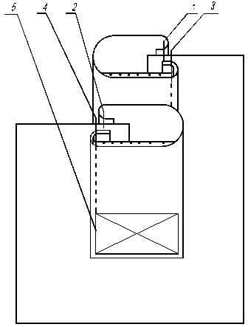
Стр.1, 2 -притачивание планки
Стр. 3,4- закрепление срезов планки
Стр. 5- закрепить угол в конце застёжки
Практическая часть:
Ход работы:
1. Прочитайте краткие теоретические и учебно-методические материалы по теме практической работы.
2. Изучите методику выполнения застёжек.
3 Выполните образцы застёжек, используя инструкционно-технологическую карту по теме практической работы.
Вопросы для закрепления теоретического материала к практическому занятию:
Определите последовательность операций обработки втачных планок.
а) проложить долевик д) проверить детали кроя
б) притачать планки е) обработать уступы на планке
в) разрезать застёжку ж) приутюжить застёжку в готовом виде
г) обметать срезы застёжки з) разметить застёжку
и) закрепить угол в конце застёжки

Уважаемые студенты 270гр. Вы можете выполнять застёжку по нашей схеме из тетради или же по данной схеме, но без долевика. Выполнить можно на ткани или бумаге, вместо машины используйте прямые стежки длиной 2-3мм.

